PostgreSQL 설치와
DBeaver 로컬 DB 접속 안내
Windows 사용자를 위한 그림 설명서
이 문서를 따라 하면 내 컴퓨터에 PostgreSQL을 설치하고, DBeaver에서 DB에 접속하여 연결 상태를 확인할 수 있습니다. 처음에는 설치할 때 만들어지는 postgres DB에 접속하고, 마지막에는 연습용 DB를 직접 만듭니다.
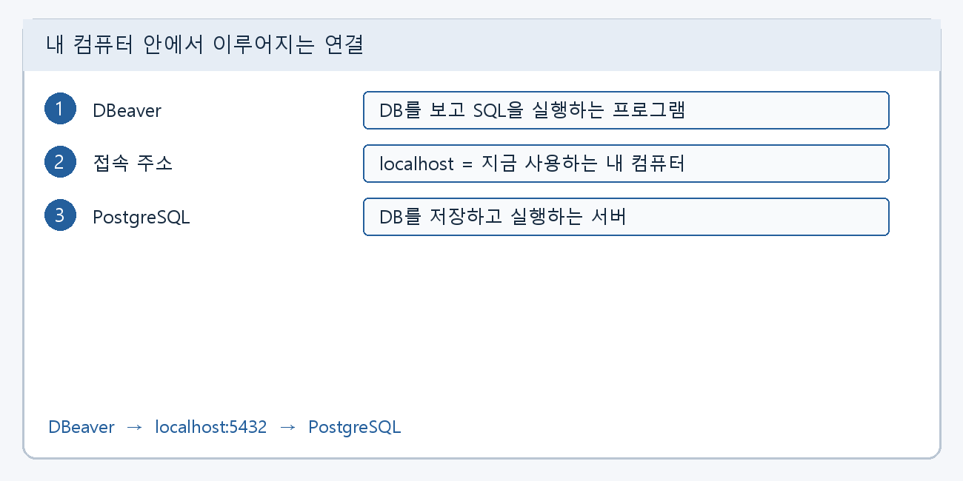
그림 1 연결 구조를 보여 주는 설명용 그림
DBeaver 안에서 PostgreSQL 서버를 설치하는 것은 아닙니다. PostgreSQL과 DBeaver를 각각 설치한 뒤 두 프로그램을 연결합니다.
준비물 인터넷 연결, Windows 설치 권한, 설치할 때 정할 DB 비밀번호가 필요합니다. 회사 PC라면 프로그램 설치가 허용되는지 먼저 확인하세요.
적용 범위 Windows 10과 11의 일반적인 설치형 환경을 기준으로 합니다. Docker, WSL, 원격 서버는 별도 설정이 필요합니다. 화면 이름과 배치는 버전에 따라 조금 달라질 수 있습니다.
읽는 순서 PostgreSQL 설치 → DBeaver 설치 → 접속 정보 입력 → 연결 확인 → 내 DB 만들기 → 오류 해결

1 PostgreSQL 다운로드와 설치
1. 웹 브라우저에서 아래 공식 다운로드 페이지를 엽니다. Download the installer를 클릭하면 EDB 다운로드 페이지로 이동합니다.
https://www.postgresql.org/download/windows/
2. 팀에서 정한 버전이 있으면 그 버전을 선택합니다. 그렇지 않으면 공식 페이지의 지원 버전 중 내 Windows에 맞는 설치 파일을 받습니다. 일반적인 Intel 또는 AMD 64비트 PC는 Windows x86-64 항목을 선택합니다.
3. 다운로드한 .exe 파일을 더블클릭합니다. Windows에서 변경 허용을 물으면 파일 출처를 확인하고 예를 누릅니다. 설치 첫 화면에서 Next를 누릅니다.
4. Installation Directory는 프로그램 설치 위치입니다. 특별한 요구가 없으면 기본값을 유지하고 Next를 누릅니다.
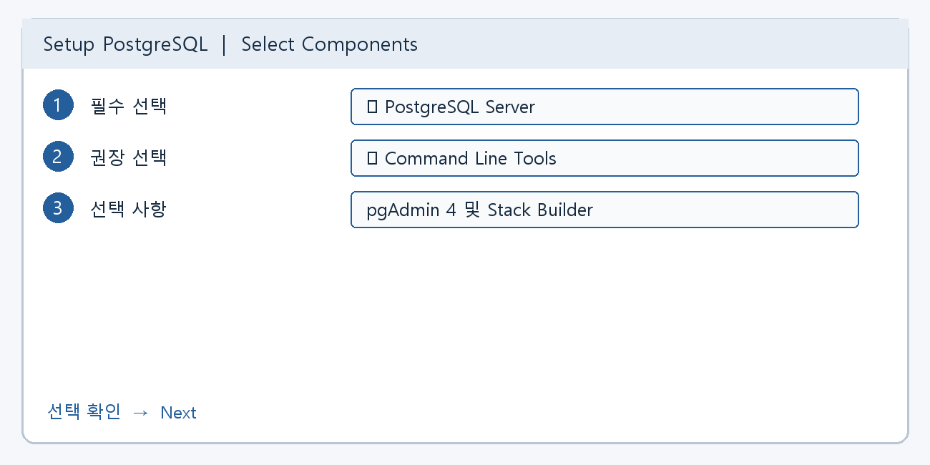
그림 2 구성 요소 선택을 단순화한 설명용 화면 예시
5. Select Components에서 PostgreSQL Server가 선택되어 있는지 확인합니다. Command Line Tools도 함께 설치해 두세요. pgAdmin 4는 다른 DB 관리 도구이며, DBeaver를 사용해도 함께 설치할 수 있습니다. Stack Builder는 추가 도구 설치용입니다.
6. Data Directory는 실제 DB 파일이 저장되는 위치입니다. 처음에는 기본값을 유지하고 Next를 누릅니다.

2 비밀번호와 포트 설정
1. Password와 Retype Password에 같은 비밀번호를 입력합니다. 여기서 정한 비밀번호가 나중에 DBeaver에서 postgres 사용자로 접속할 때 필요합니다. Windows 로그인 비밀번호와는 별개입니다.
2. Port 화면에서 기본값 5432를 확인하고 Next를 누릅니다. 다른 포트를 사용했다면 반드시 기록합니다. 이미 다른 PostgreSQL이 설치되어 있으면 중복 설치 전에 기존 서버를 확인하세요.
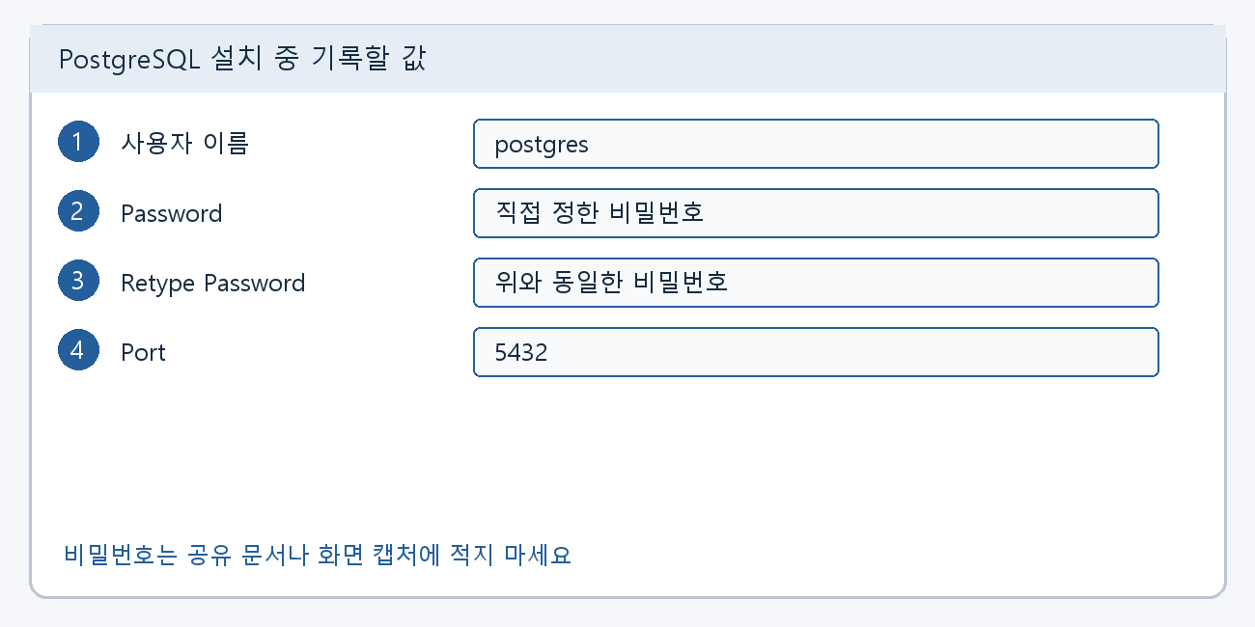
그림 3 서로 다른 설치 화면의 핵심 값을 모은 설명용 예시
3. Advanced Options의 Locale은 언어 및 정렬 관련 설정입니다. 팀에서 정한 값이 없다면 기본값을 유지합니다. 요약 화면을 확인하고 Next를 눌러 설치를 진행합니다.
4. 설치 완료 화면에서 Launch Stack Builder 체크를 해제하고 Finish를 누릅니다. 이번 접속 실습에는 Stack Builder가 필요하지 않습니다.
완료 확인 PostgreSQL은 설치 후 Windows 서비스로 실행됩니다. 창을 계속 열어 둘 필요는 없지만, 접속할 때 서비스가 실행 중이어야 합니다.
내 설정 기록 설치 버전 __________ 포트 __________ 비밀번호 보관 위치 __________
비밀번호 자체는 이 문서에 기록하지 마세요.

3 DBeaver 설치와 새 연결 만들기
1. 아래 공식 페이지에서 DBeaver Community의 내 PC에 맞는 Windows 설치 파일을 다운로드합니다. Intel 또는 AMD 64비트 PC와 ARM PC는 설치 파일이 다를 수 있습니다.
https://dbeaver.io/download/
2. 설치 파일을 실행하고 안내에 따라 설치합니다. 설치가 끝나면 시작 메뉴에서 DBeaver를 검색해 실행합니다. 샘플 DB 생성 안내는 이번 실습에 필요하지 않으므로 건너뛰어도 됩니다.
3. 상단 Database 메뉴에서 New Database Connection을 선택합니다. 한국어 화면에서는 데이터베이스와 새 데이터베이스 연결처럼 표시될 수 있습니다.
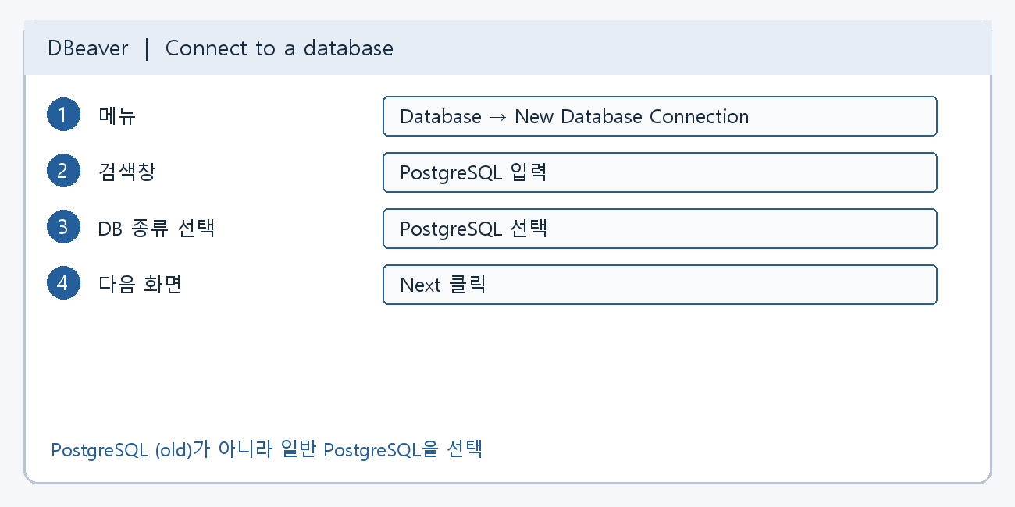
그림 4 새 연결의 클릭 순서를 보여 주는 설명용 화면 예시
4. DB 종류 목록에서 PostgreSQL을 선택하고 Next를 클릭합니다. PostgreSQL (old)는 아주 오래된 서버용이므로 이번 설치에서는 사용하지 않습니다.
다음 화면에서 Host, Port, Database, Username, Password를 입력합니다. 각 칸의 의미와 입력값은 다음 페이지에서 확인하세요.

4 접속 정보 입력하기
처음 연결할 때는 아래 값을 사용합니다. postgres는 기본 DB 이름이면서 기본 관리자 사용자 이름이기도 하므로 두 칸에 같은 단어를 입력합니다.
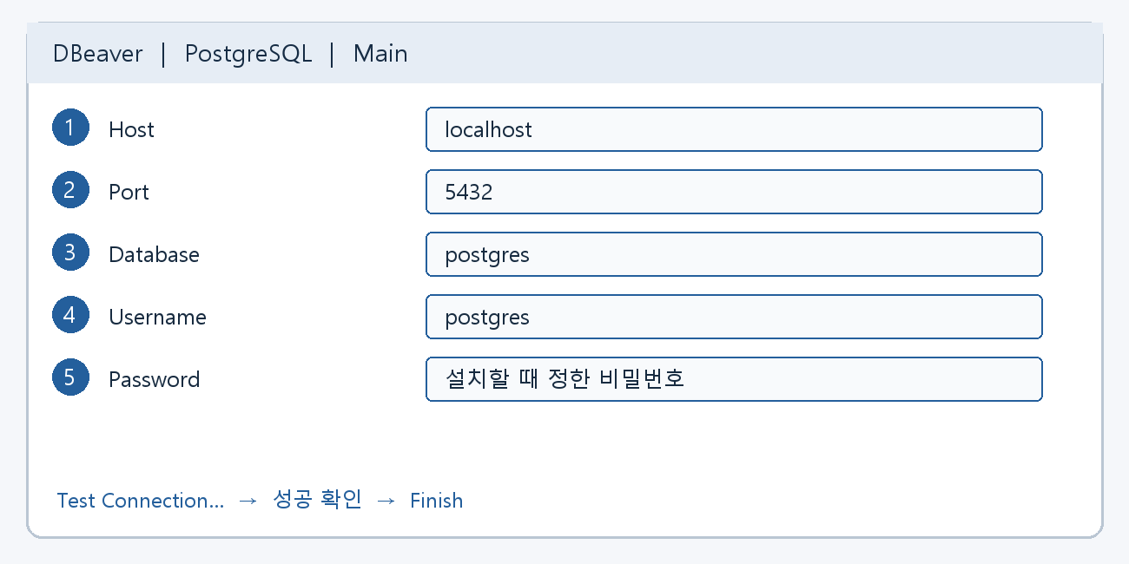
그림 5 기본 접속값을 넣은 설명용 화면 예시
화면의 항목 | 입력값과 의미
Connect by | 선택 항목이 보이면 Host를 선택합니다.
Host | localhost — 현재 사용하는 내 컴퓨터
Port | 5432 — 설치할 때 바꿨다면 실제 포트
Database | postgres — 설치 후 기본으로 존재하는 DB
Authentication | Username/password 방식
Username | postgres — 기본 관리자 계정
Password | PostgreSQL 설치 과정에서 직접 정한 비밀번호

입력할 때 영어 철자와 숫자를 확인하고, 앞뒤에 공백을 넣지 마세요. 비밀번호 칸의 ● 표시는 정상입니다. 별도의 SSH 설정은 이번 로컬 접속에서 필요하지 않습니다.
localhost는 내 컴퓨터를 뜻합니다. 다른 사람의 PC에서 localhost를 입력하면 그 사람의 PC로 접속합니다. 다른 서버의 DB를 연결하려면 그 서버의 주소와 계정 정보가 필요합니다.

5 연결 성공 확인과 내 DB 만들기
1. Test Connection을 누릅니다. 처음 연결하면 PostgreSQL JDBC 드라이버 다운로드 창이 나타날 수 있습니다. Download를 눌러 완료하고 연결 테스트를 다시 진행합니다. 드라이버는 DBeaver와 PostgreSQL을 연결하는 부품입니다.
2. 성공 메시지를 확인하고 확인 또는 OK를 누릅니다. 이어서 Finish를 눌러 연결을 저장합니다. 왼쪽 Database Navigator에서 연결 이름을 더블클릭하거나 펼칩니다.
3. 연결을 우클릭하고 SQL Editor → New SQL Script를 엽니다. 아래 문장을 붙여 넣고 문장 안에 커서를 둔 뒤 Ctrl+Enter를 누릅니다.
SELECT current_database(), current_user;
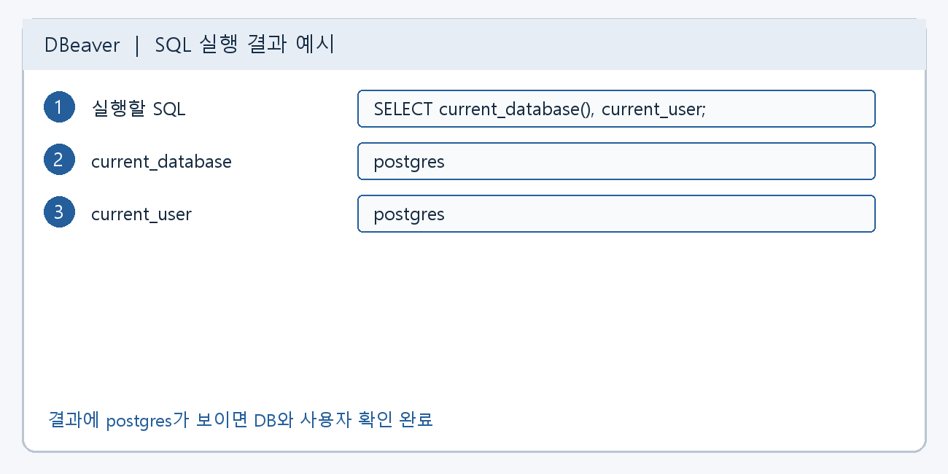
그림 6 접속 확인 SQL의 예상 결과를 보여 주는 설명용 예시
4. 새 연습용 DB가 필요하면 같은 SQL 편집기에서 아래 문장 한 줄만 실행합니다. practice_db가 이미 있으면 이 단계를 건너뜁니다.
CREATE DATABASE practice_db;
CREATE DATABASE는 Auto-commit이 켜진 상태에서 단독으로 실행하세요. “cannot run inside a transaction block” 오류가 나면 상단 트랜잭션 모드를 Auto-commit으로 바꾸고 다시 실행합니다. 기본 설치의 postgres 관리자 계정에는 DB 생성 권한이 있습니다.
5. 왼쪽 연결을 우클릭 → Edit Connection으로 들어갑니다. Database를 practice_db로 바꾸고 연결 테스트 후 저장합니다. 재연결 안내가 나오면 연결을 다시 엽니다.
6. 새 SQL 편집기를 열어 위의 SELECT 문장을 다시 실행합니다. current_database가 practice_db이면 내 연습용 DB에 접속한 것입니다. 기존 DB에 접속하려면 practice_db 대신 실제 DB 이름을 입력합니다.

6 연결이 안 될 때 확인하기

Connection refused 또는 연결 거부
PostgreSQL이 실행 중인지 먼저 확인합니다. 키보드의 Windows 키와 R을 함께 누르고 services.msc를 입력한 뒤 Enter를 누릅니다. 서비스 목록에서 PostgreSQL 또는 postgresql-x64로 시작하는 항목을 찾습니다. 이름 끝의 숫자는 버전마다 다릅니다.
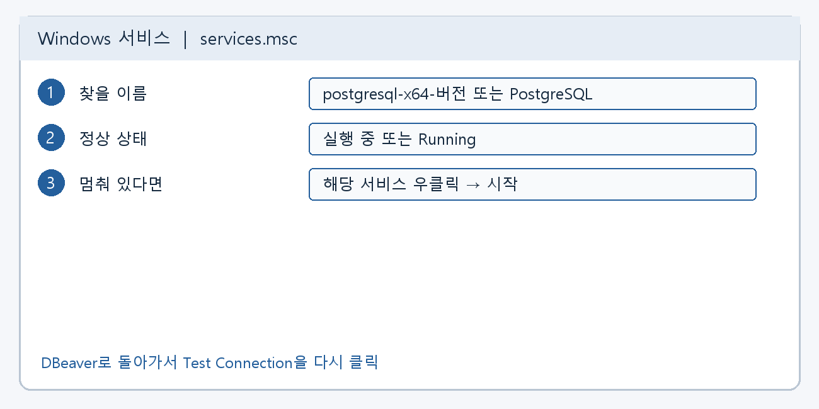
그림 7 서비스 확인 방법을 보여 주는 설명용 화면 예시
서비스가 실행 중이면 DBeaver의 포트가 설치한 포트와 같은지 확인합니다. Host를 127.0.0.1로 바꿔 테스트해 볼 수도 있습니다. 서비스가 없으면 PostgreSQL Server 설치가 완료됐는지 확인하세요. 시작이 실패하면 오류 메시지를 기록해 담당자에게 전달합니다.

비밀번호 오류
“password authentication failed”는 사용자 또는 비밀번호를 다시 확인하라는 뜻입니다. Username이 postgres인지, 설치할 때 정한 비밀번호인지, Caps Lock과 한영 입력 상태가 맞는지 확인합니다. 비밀번호를 잊었다면 관리자에게 초기화를 요청하세요. 기존 데이터가 있을 수 있으므로 재설치부터 하지 마세요.

DB 이름 또는 드라이버 오류
“database does not exist”가 나오면 Database를 postgres로 바꿔 먼저 접속하세요. practice_db는 생성한 뒤에 접속할 수 있습니다. 드라이버 다운로드가 실패하면 인터넷 연결과 회사 프록시 정책을 확인하고 다시 시도하세요.

7 다음에 다시 접속하는 방법
1. 시작 메뉴에서 DBeaver를 실행합니다.
2. 왼쪽 Database Navigator에서 저장한 연결을 더블클릭합니다. 비밀번호를 저장하지 않았다면 설치할 때 정한 DB 비밀번호를 입력합니다.
3. DB → Schemas → public → Tables를 펼치면 표를 찾을 수 있습니다. 표시 범위에 따라 Databases 아래에 DB가 보일 수도 있습니다. 표가 있는 경우 표를 더블클릭하고 Data 탭에서 데이터를 확인합니다.
연결 목록이 보이지 않으면 Window → Show View에서 Database Navigator를 찾으세요. 목록이 갱신되지 않으면 해당 연결이나 폴더를 우클릭하고 Refresh를 선택합니다.

완료 체크
□ PostgreSQL Server 설치가 끝났고 서비스가 실행 중입니다.
□ DBeaver에서 Test Connection이 성공했습니다.
□ SELECT 결과로 현재 DB 이름과 사용자를 확인했습니다.
□ 내가 사용할 DB 이름과 포트를 알고 있습니다.
공용 PC에서는 비밀번호 저장을 피하세요. 이 문서는 내 PC에서 접속하는 절차입니다. 접속 문제를 해결하기 위해 방화벽을 끄거나 DB 인증을 trust로 변경할 필요는 없습니다.

공식 자료와 그림 안내
작성 기준일 2026년 10월 2일. 공식 설치 및 접속 안내를 확인해 작성했습니다. 모든 그림은 절차 이해를 돕기 위해 직접 만든 설명용 화면 예시이며 실제 프로그램 캡처는 아닙니다. 실제 화면에서는 같은 항목 이름을 찾아 진행하세요.
PostgreSQL Windows 다운로드
https://www.postgresql.org/download/windows/
EDB Windows 설치 안내
https://www.enterprisedb.com/docs/supported-open-source/postgresql/installing/windows/
DBeaver Community 다운로드
https://dbeaver.io/download/
DBeaver 연결 생성
https://dbeaver.com/docs/dbeaver/Create-Connection/
DBeaver PostgreSQL 접속 항목
https://dbeaver.com/docs/dbeaver/Database-driver-PostgreSQL/

